OBAVIJEST ZA POTROŠAČE
GRANOLIO
No Gluten No Problem Premium mix, 1000 g

Državni inspektorat Republike Hrvatske obavještava potrošače o opozivu proizvoda No Gluten No Problem Premium mix (GRANOLIO), 1000 g, rokova trajanja/LOT: 01.06.2025., 05.07.2025., 01.08.2025. i 01.10.2025., barkod 3 858887 101238, zbog nedozvoljene količine mineralnih aromatičnih ulja (MOAH).
Proizvod nije u skladu s Uredbom Komisije Uredba (EZ) br. 178/2002 Europskog parlamenta o utvrđivanju općih načela i uvjeta zakona o hrani, osnivanju Europske agencije za sigurnost hrane te utvrđivanju postupaka u područjima sigurnosti hrane.
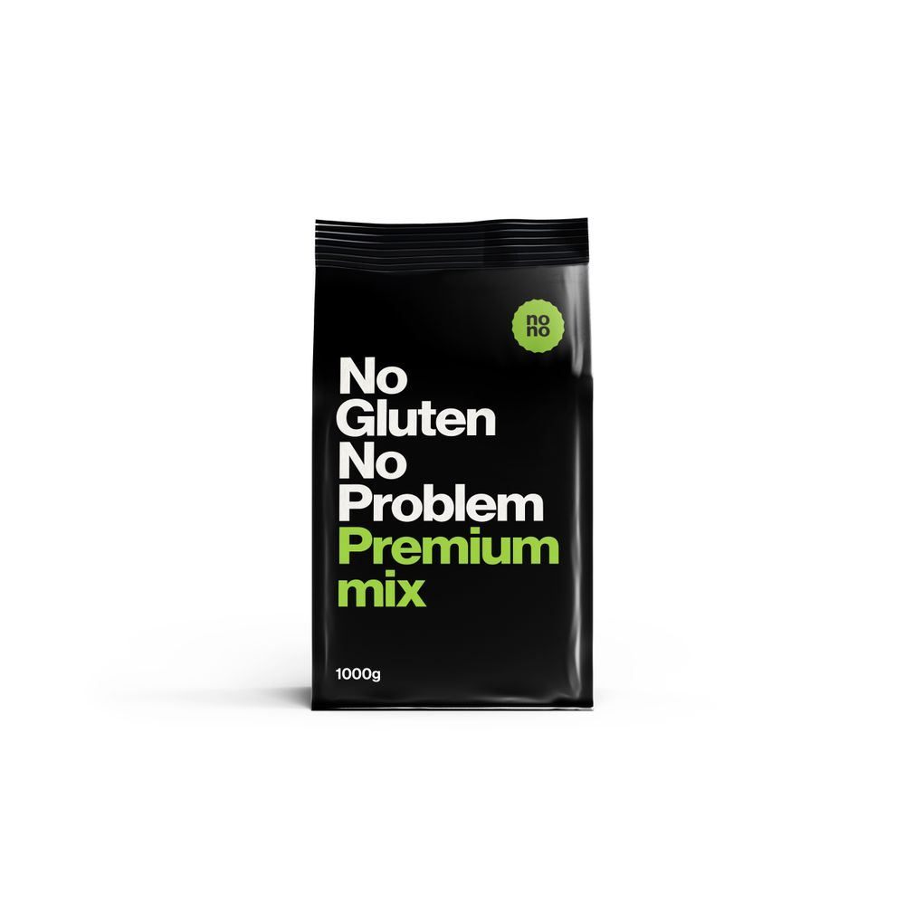
Detalji o proizvodu i povratu proizvoda dostupni su na web stranici subjekta: https://www.granolio.hr/wp-content/uploads/2025/05/Obavijest-kupcima-250527.pdf

Podaci o proizvodu

Proizvođač: Aleksandrija Fruška gora d.o.o., Ljutice Bogdana 1a, Beograd, 11000, Srbija
Stavlja na tržište: Granolio d.d., Budmanijeva 5, 10000 Zagreb

Obavijest se odnosi isključivo na gore navedeni proizvod

